Colegio Emilia Riquelme.
Taller de Tecnología e informática.
Grado: preescolar.

Nuestra clase en el horario normal son los jueves de 10:45 a 11:30 a.m.

Gracias por su apoyo.
Un saludo enorme y Dios los guarde.

Correo: pbustamante@campus.com.co (por favor en el asunto del correo escribir nombre apellido y grado. Gracias)

Fecha 18 DE MAYO DE 2020
Esta clase será virtual por zoom a las 10:40 am. Más adelante les comparto el enlace con la profe.

Saludo: tarjeta

Tema: El computador.

Esta actividad la debo trabajar con la ayuda de los papitos y teniendo en cuenta las
Las indicaciones del día de hoy.
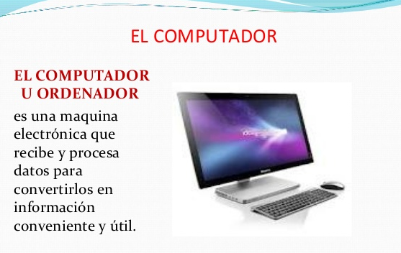

Recuerda:

Actividad:
Colorea la imagen del computador de mesa Y con la ayuda de los padres escribe una oración sobre el computador.
SI TE QUEDA DIFICIL IMPRIMIR, solo dibuja y escribe la oración.

Píntalo con mucho entusiasmo envía tu evidencia al correo con nombre apellido, grado de la estudiante.
Gracias

El computador.
_____________________________________________________________________________
